**TALLER 0 Y TALLER 1**

**MODELOS DE SIMULACION**

**SANTIAGO RESTREPO ZULUAGA**

**UNIREMINGTON-RIONEGRO**

**SOLUCION**

**1.**

**a).**

**Y=3x+2**

|  |  |  |  |  |  |  |  |  |  |  |
| --- | --- | --- | --- | --- | --- | --- | --- | --- | --- | --- |
| **X** | **1** | **2** | **3** | **4** | **5** | **6** | **7** | **8** | **9** | **10** |
| **Y** | **5** | **8** | **11** | **14** | **17** | **20** | **23** | **26** | **29** | **32** |

**PENDIENTE:**

**b).**

**CAMBIAR LA PENDIENTE DE Y=-2X-3**

**Se registran variaciones en las rectas ya que la pendiente cambia entonces depende su valor empieza positiva o negativa, en las que tienen una pendiente negativa la recta inicial desde la parte inferior derecha y las que tienen pendiente positiva funciona de la forma contraria**

**2.**

**MINIMOS CUADRADOS**

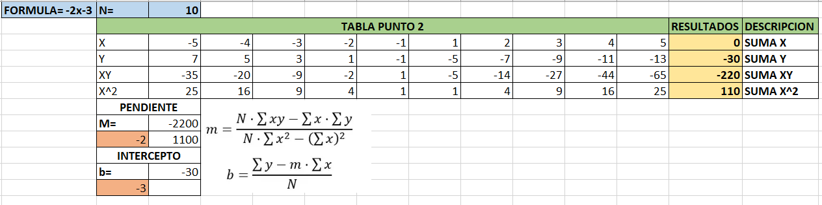

**GRAFICA**

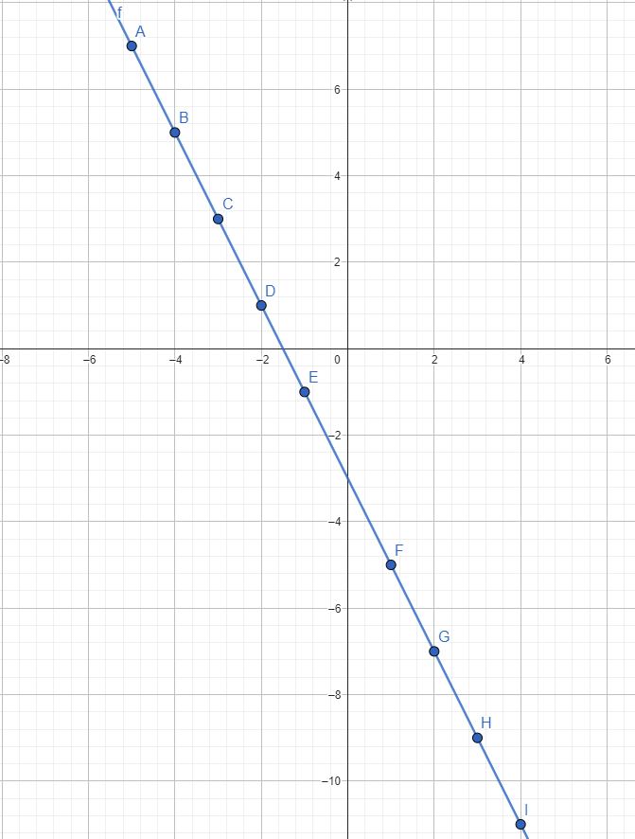

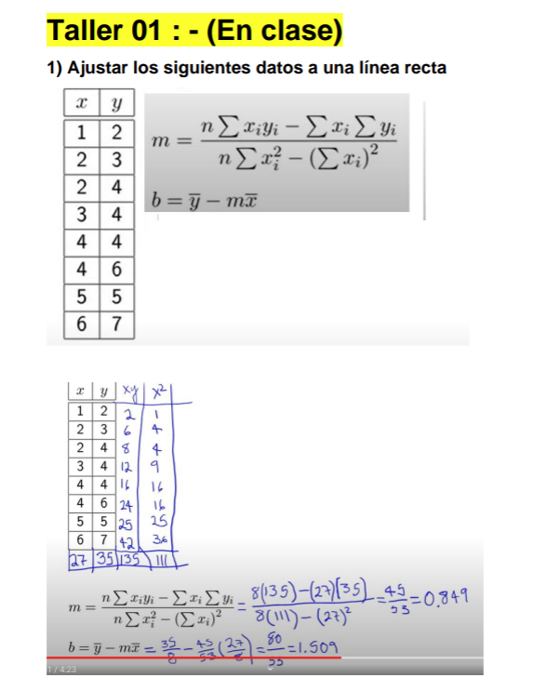

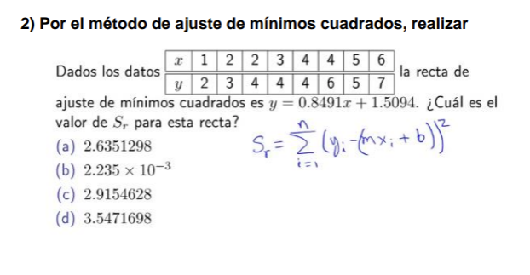

**SOLUCION TALLER 1:**

**1.**

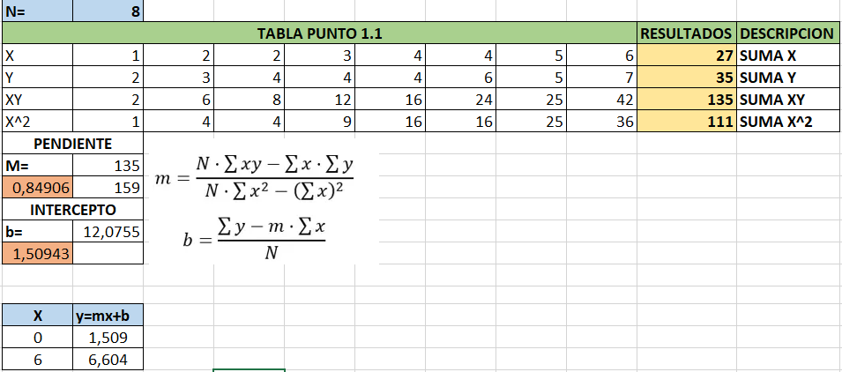

**GRAFICA**

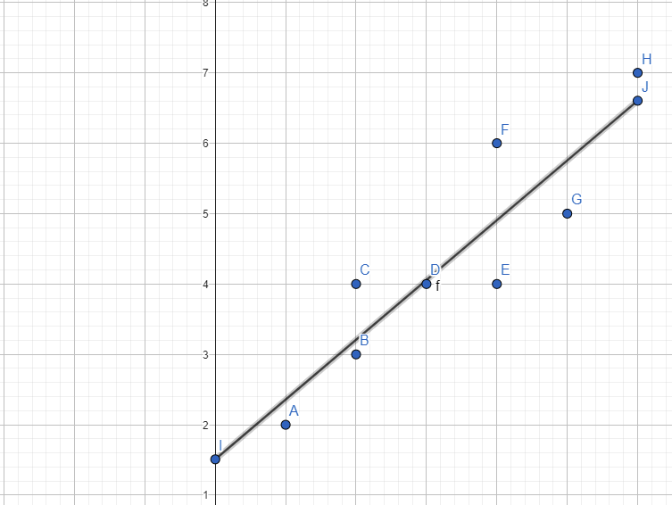

**2.**

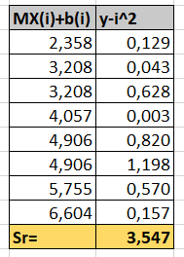

**NOTA:**

**SE REALIZA LOS CALCULOS EN EXCEL Y LAS GRAFICAS EN GEOGEBRA SE TOMÓ CAPTURA DE CADA PROCESO REALIZADO, SE ENCONTRARÁ UN ANEXO DONDE ESTÁ EL EXCEL CON LAS FORMULAS Y LOS DATOS QUE SE MUESTRAN EN ESTE DOCUMENTO. SE ENTREGAN LOS DOS TALLERES EN UN MISMO ARCHIVO DIVIDOS ASI(PUNTO1,PUNTO2=IGUAL AL TALLER 0) Y (PUNTO1.1=TALLER1)**